ПРЕРЫВАНИЕ БЕРЕМЕННОСТИ

Беременность начинается с оплодотворения и длится 266 дней (с момента оплодотворения) или 280 дней (от первого дня последней менструации).

Как развивается плод при беременности?
Плод проходит несколько этапов развития в каждый триместр.
- В 4 - 5 недель беременности у эмбриона устанавливается циркуляция эмбриональной крови, формироуется пуповина, появляются глазные впадины, зачатки рук и ног, закладки внутренних органов (печени, почек, органов пищеварения и мочевыделительной системы).

- К 7-8 неделе беременности формируются четырехкамерное сердце, крупные сосуды, в печени появляются желчные протоки, идет развитие эндокринных желез, мозга, на конечностях появляются пальчики. С восьми недель беременности под влиянием генов Y-хромосомы начинают формироваться половые органы мальчиков. В этом возрасте ребенок начинает делать точные движения.

- В 12 недель беременности практически завершается процесс эмбриогенеза, есть все органы. По внешнему виду плод напоминает маленького человека, плавает в околоплодных водах. В это время сердце ребенка перекачивает 24 литра крови в день.

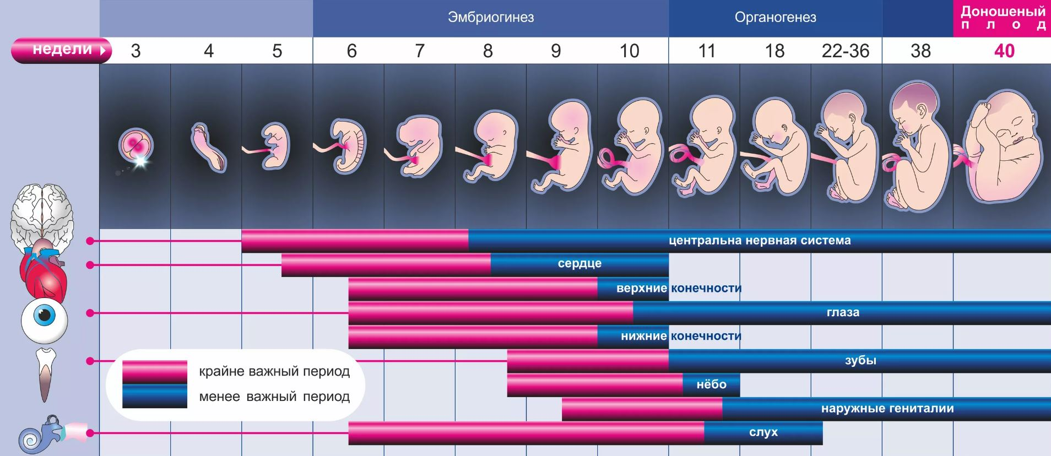

Как аборт сказывается на организме женщины?
- Сбои гормонального характера. Нарушение согласованности в работе центральной нервной и эндокринной систем ведёт к сбоям нормального функционирования эндокринных желёз.
- Воспалительные заболевания. Воспалительные процессы могут поражать половые органы и другие системы организма.
- Механические повреждения шейки и тела матки.
- Кровотечение.
- Бесплодие. Чаще всего искусственные аборты, особенно когда ими заканчивается первая беременность, приводят к бесплодию.

Какова вероятность бесплодия после аборта?
Вероятность бесплодия после аборта достаточно высока и в процентном соотношении может достигать 15%, даже при условии отсутствия осложнений при искусственном прерывании беременности.
Особенно велика вероятность неблагоприятных последствий после прерывания первой беременности в молодом возрасте. Риск осложнений и бесплодия у таких женщин составляет от 50 до 60%.

Какие бывают осложнения после аборта?
Осложнения, возникшие непосредственно во время операции: разрыв шейки матки и перфорация матки, гипотония матки с кровотечением, неполное удаление плодного яйца после выскабливания.
Осложнения в послеоперационном периоде: тяжелые воспалительные заболевания внутренних половых органов, плацентарный полип.
Отдалённые осложнения: нарушения менструального цикла, увеличение риска развития дисгормональных заболеваний (миома матки, гиперплазия эндометрия, эндометриоз), патологическое течение климактерического периода, негативное влияние на функциональное состояние эндокринной, сердечно-сосудистой, нервной и других систем организма, психогенные расстройства
Почему важно проводить УЗ исследование при беременности?
Исследование позволяет изучить состояние пуповины, выявить аномалии развития и установить примерную дату родов. Определить возможные отклонения в нормальном течении беременности. УЗИ помогает выявить малейшие отклонения и вовремя начать лечение.
Также УЗИ помогает выявить врождённые патологии плода. Даже если беременность протекает благоприятно и отсутствуют факторы риска патологий у малыша, необходимо проведение планового УЗИ-скрининга. Кроме того, УЗИ позволяет заранее оценить, какое положение плод занял в матке для родов, где расположена плацента, какова длина пуповины, это важно для планирования ведения родов.

Что такое "неделя тишины"?
Перед медикаментозным или хирургическим прерыванием беременности должна пройти «неделя тишины».
- Если срок беременности меньше 11 недель, то в течение семи дней со дня поступления в медицинское учреждение делать аборт запрещено.
- При сроке более 11 недель женщине предоставят 48 часов на обдумывание. В этот период женщина проходит процедуру УЗИ, во время которой ей демонстрируют изображение эмбриона и при наличии - его сердцебиение.
Также в течение «недели тишины» пациентка посещает психолога, который консультирует её о возможностях психологической и социальной поддержки.

Какие выплаты и льготы положены беременным женщинам в Пермском крае?
С момента подтверждения факта беременности у женщины возникает право на льготы. Ей полагается выплата пособий, облегчение условий работы и другие трудовые гарантии, выдача родового сертификата, ряд других федеральных и региональных льгот. Документом, подтверждающим право на льготы, является справка о беременности из женской консультации.
Льготы беременным до декретного отпуска в 2024 году
Чтобы получить право на льготы по беременности, женщина должна встать на учет в женской консультации. К финансовым (денежным) льготам для беременных относятся:
- выплата декретных на момент ухода в отпуск по беременности и родам - выплачивается в размере полного заработка для работающих женщин.
- выдача родового сертификата на оплату медицинских услуг по сопровождению беременности и родам - оформляется на сумму 12 000 руб.
Подробно о федеральных и региональных выплатах и льготах вам расскажут в женской консультации и по месту работы.
Подробнее о льготах в Пермском крае.

Каждая женщина самостоятельно решает вопрос о материнстве.

- Искусственное прерывание беременности проводится по желанию женщины при условии обязательного проведения профессионального психологического консультирования в кабинете медико-социальной помощи женской консультации и при наличии информированного добровольного согласия по форме, утвержденной приказом Министерства здравоохранения Российской Федерацииот 7 апреля 2016 года №216н «Об утверждении формы информированного добровольного согласия на проведение искусственного прерывания беременности по желанию женщины».

- Консультация производиться чтобы обеспечить женщине достаточный срок для рефлексии и принятия мотивированного решения. Важно осознание ее собственного отношения, которое сделает ее устойчивой по отношению к внешнему влиянию.
- Женщина расписывается в специальном бланке, что она прошла данную беседу. После этого через несколько дней она идет снова к врачу с решением либо брать направление на аборт, либо вставать на учет по беременности.
- Очень важно выдержать временной промежуток (неделю «тишины»), так как это позволяет эмоциям успокоиться, за это время можно через центр помощи уже получить определенную поддержку, возможна семейная консультация, беседа с отцом ребенка — словом все, что необходимо в данной ситуации.

Что такое "неделя тишины"?
Перед медикаментозным или хирургическим прерыванием беременности должна пройти «неделя тишины».
- Если срок беременности меньше 11 недель, то в течение семи дней со дня поступления в медицинское учреждение делать аборт запрещено.
- При сроке более 11 недель женщине предоставят 48 часов на обдумывание. В этот период женщина проходит процедуру УЗИ, во время которой ей демонстрируют изображение эмбриона и при наличии - его сердцебиение.
Также в течение «недели тишины» пациентка посещает психолога, который консультирует её о возможностях психологической и социальной поддержки.

- Если женщина уверена, что хочет сделать аборт, ее попросят подписать форму согласия, и клиника назначит дату для аборта, но не раньше, чем через 3-7 дней. Пациентка можете изменить свое решение в любой момент до начала аборта.
- Искусственное прерывание беременности у несовершеннолетних младше 15 лет, а также несовершеннолетних, больных наркоманией младше 16 лет, проводится на основании информированного согласия одного из родителей или законного представителя.

Телефон горячей линии «Стоп-аборт»

Бесплатный социальный телефон общероссийской круглосуточной кризисной линии помощи 8-800-100-48-77 позвонив по которому, можно получить профессиональную психологическую и юридическую помощь, консультацию врача, а также предоставляется информация о региональных приютах, организациях и центрах защиты материнства (более 700 пунктов помощи по РФ), оказывающих продовольственную и гуманитарную помощь кризисным беременным женщинам и семьям находящимся в тяжелой жизненной ситуации.

В Пермском крае действует Общественная организация "Территория семьи", которая занимается поддержкой женщин, оказавшимся в трудной ситуации.
Официальный сайт: https://semya59.ru/
Страничка Вконтакте: https://vk.com/semya59ru
Телефон: +7 (342) 202-22-52

